Администрация Арамильского городского округа извещает о проведении общественных обсуждений решения о внесении изменений в документы территориального планирования Арамильского городского округа (Правила землепользования и застройки Арамильского городского округа) в части изменения территориальной зоны ЗОП «Зона общего пользования» на территориальную зону О-1 «Зона комплексного размещения объектов общественно-делового назначения» земельного участка в кадастровом квартале 66:33:0101004, примыкающего с южной стороны к земельному участку с кадастровым номером 66:33:0101004:52, расположенного по адресу: Свердловская область, Арамильский городской округ, город Арамиль, улица Карла Маркса, 24

Выкопировка с Публичной кадастровой карты

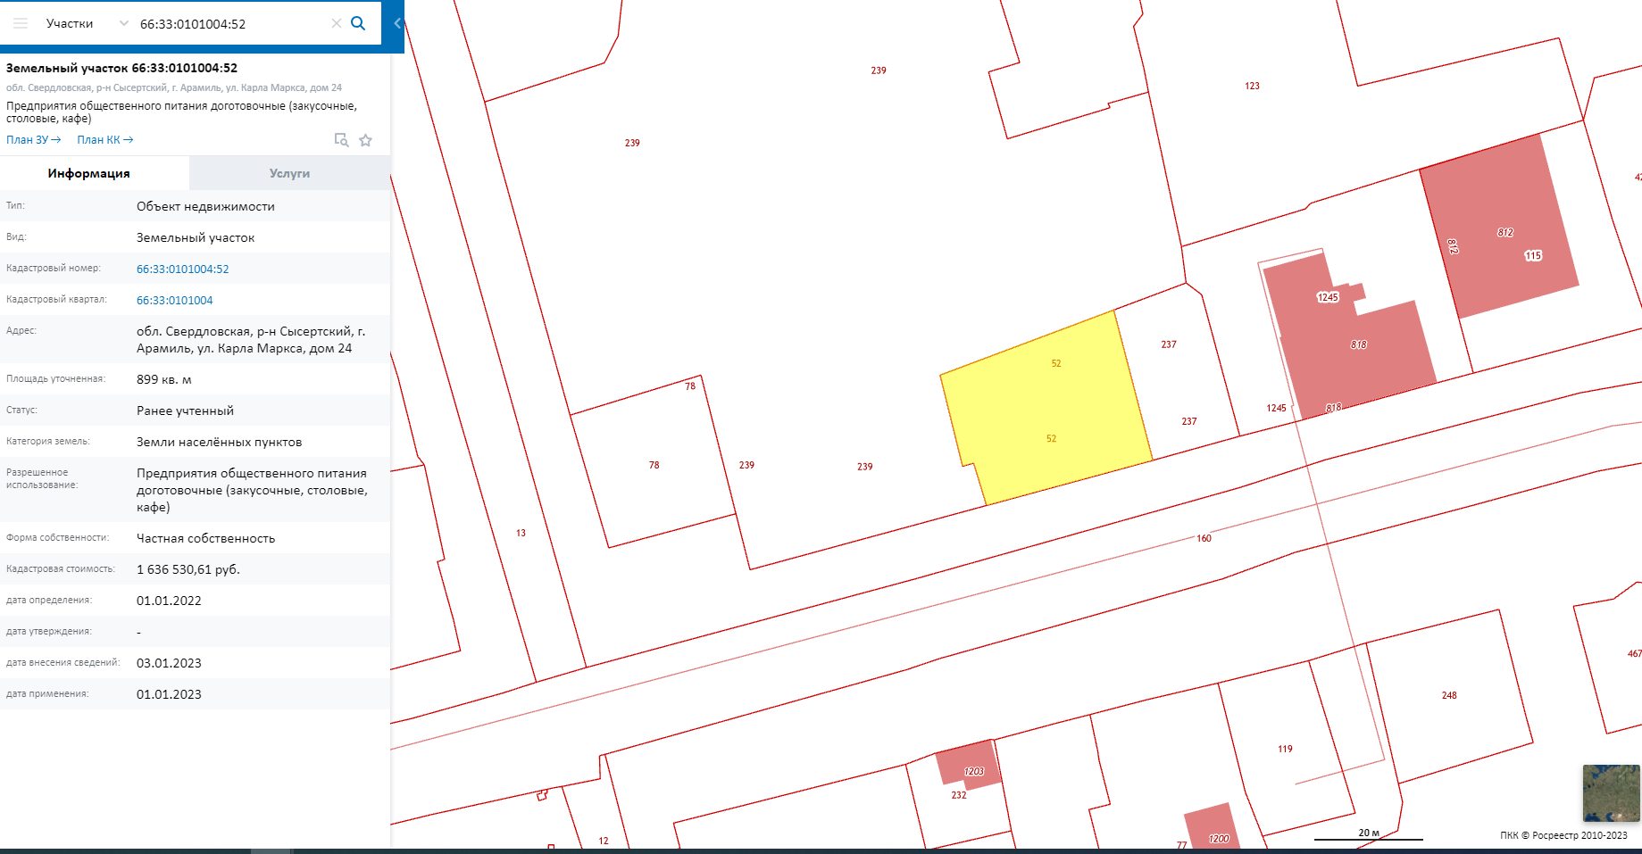

Выкопировка со спутника Google
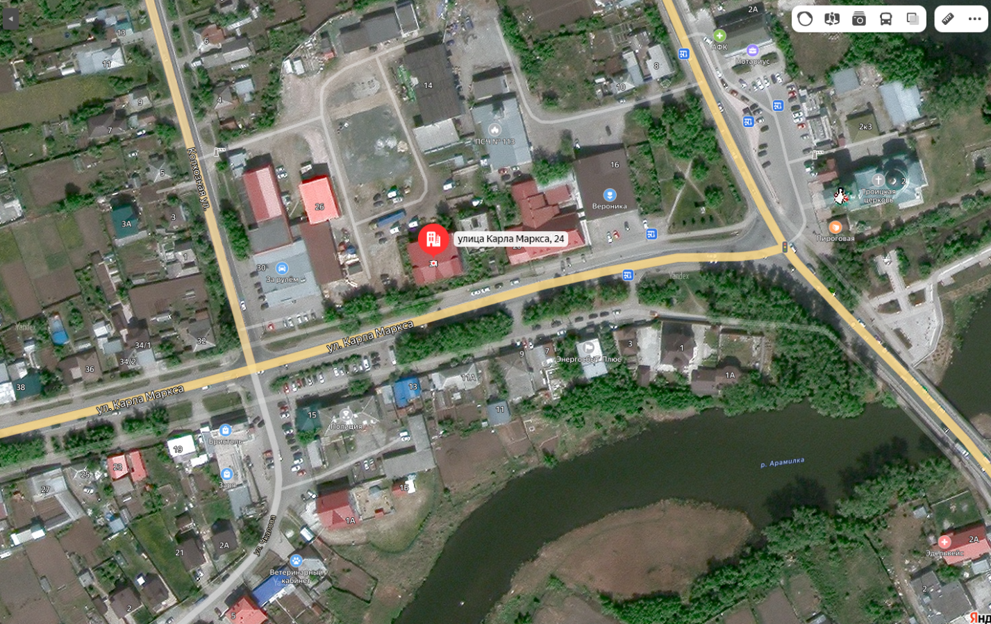
Выкопировка из МапИнфо
